

Manual de instalación
Descargador MercadoPublico
Instituto Nacional de Hidráulica
Dirigido al personal de soporte informático

Desarrollado por Myok SpA
Versión documental 1.0
Octubre de 2026

Contenido
Secciones principales y páginas de referencia
Propósito del manual 3
Preparar el archivo ZIP 4
Instalar Python y Google Chrome 5
Ejecutar la instalación automática 6
Verificar la instalación 7
Actualizar mediante un nuevo ZIP 8
Desinstalar 9
Solución de problemas de instalación 10

Propósito del manual
Este manual describe la instalación del Descargador MercadoPublico en equipos Windows mediante el archivo ZIP institucional. Incluye la primera ejecución, la verificación, la actualización mediante un nuevo ZIP y la desinstalación.

Alcance
El procedimiento está preparado para Windows 10 y Windows 11 de 64 bits. La instalación se realiza en una carpeta del usuario y crea un entorno virtual de Python dentro del programa.

Requisitos
Componente | Requisito
Sistema operativo | Windows 10 u 11 de 64 bits con actualizaciones vigentes.
Python | Python 3.11 de 64 bits, instalado con la opción Add python.exe to PATH.
Navegador | Google Chrome instalado y actualizado.
Internet | Acceso a MercadoPublico.cl y a la descarga de paquetes de Python durante la primera ejecución.
Permisos | Escritura en la carpeta del programa y en la carpeta de descargas.
Distribución | Archivo ZIP institucional completo del Descargador MercadoPublico.

Preparar el archivo ZIP
1. Reciba el ZIP mediante el canal institucional definido para el programa.
2. Compruebe que el nombre y la fecha correspondan a la versión entregada por soporte.
3. Analice el archivo con la protección antivirus institucional.
4. Cree una carpeta estable, por ejemplo C:\Aplicaciones\DescargadorMercadoPublico.
5. Extraiga todo el contenido del ZIP en esa carpeta.
6. Confirme que run.bat, requirements.txt, front_produccion.py y la carpeta downloader_licitaciones_2 estén presentes.
Importante No ejecute run.bat dentro de la vista del archivo comprimido. El programa necesita escribir el entorno virtual, la configuración y la sesión en la carpeta extraída.

Ubicaciones que debe evitar
- C:\Windows y C:\Program Files si el usuario no tiene permisos administrativos.
- Carpetas temporales que puedan limpiarse automáticamente.
- Unidades de red con desconexiones frecuentes.
- La carpeta Descargas del navegador si suele vaciarse periódicamente.

Instalar Python
1. Descargue Python 3.11 de 64 bits desde el sitio oficial de Python.
2. Ejecute el instalador.
3. Marque Add python.exe to PATH antes de iniciar la instalación.
4. Complete la instalación y cierre el instalador.
5. Abra Símbolo del sistema y compruebe la versión.
python --version
El resultado debe comenzar con Python 3.11. Si Windows indica que no reconoce el comando, reinstale Python con la opción de agregarlo al PATH o solicite el ajuste al soporte del equipo.

Instalar Google Chrome
1. Instale Google Chrome mediante el mecanismo autorizado por la institución.
2. Abra Chrome una vez y confirme que puede acceder a https://www.mercadopublico.cl.
3. Cierre Chrome antes de la primera prueba de la aplicación.

Ejecutar la instalación automática
El archivo run.bat prepara el entorno y luego abre la interfaz de producción. La primera ejecución tarda más porque descarga e instala las dependencias fijadas en requirements.txt.
1. Abra la carpeta extraída del programa.
2. Haga doble clic en run.bat.
3. Si Windows muestra una advertencia, confirme que el ZIP proviene del canal institucional antes de continuar.
4. Mantenga abierta la ventana de comandos mientras se crea la carpeta venv y se instalan las dependencias.
5. Espere hasta que aparezca la ventana Descargador MercadoPublico.
6. No cierre la ventana de comandos durante el uso de la aplicación.

Qué realiza run.bat
Etapa | Resultado
Comprobar Python | Localiza Python y muestra su versión.
Crear entorno | Crea la carpeta venv para aislar las dependencias.
Instalar paquetes | Actualiza pip e instala requirements.txt y los componentes gráficos requeridos.
Abrir aplicación | Ejecuta front_produccion.py en modo de producción.

Verificar la instalación
La instalación queda validada cuando la interfaz se abre, Chrome puede iniciarse desde ella y el programa puede escribir en la carpeta de descargas.
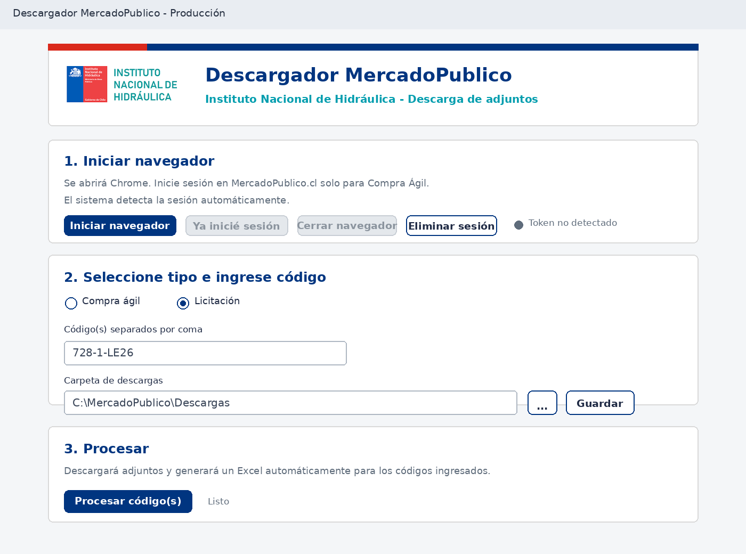
Figura 1 Ventana esperada después de la instalación

Lista de verificación
- La ventana muestra Descargador MercadoPublico y el logo del INH.
- El botón Iniciar navegador abre Google Chrome.
- El selector permite alternar entre Compra ágil y Licitación.
- El botón de carpeta permite elegir una ubicación de descargas.
- Una licitación de prueba inicia el procesamiento sin requerir sesión.
- Una compra ágil solicita iniciar sesión y detecta la sesión después del acceso.
Prueba segura Use un código conocido y una carpeta de prueba. No comparta capturas que muestren nombres de usuarios, cookies o información de sesión.

Actualizar mediante un nuevo ZIP
Instale cada actualización en una carpeta nueva. Este método permite comprobar la versión recibida antes de retirar la anterior.
1. Cierre la aplicación y la ventana de Chrome abierta por ella.
2. Ubique la carpeta de descargas configurada y confirme que los resultados estén completos.
3. Si Descargas está dentro de la carpeta antigua, cópiela a una ubicación de respaldo.
4. Respalde config.conf si desea conservar la ruta de descargas configurada.
5. Reciba y analice el nuevo ZIP institucional.
6. Extraiga el ZIP en una carpeta diferente. No lo mezcle con la versión anterior.
7. Ejecute run.bat en la carpeta nueva y espere que se cree un nuevo entorno venv.
8. Copie config.conf a la carpeta nueva o seleccione nuevamente la carpeta de descargas.
9. Realice la verificación de instalación.
10. Conserve temporalmente la versión anterior hasta validar un proceso completo.
Sesión No copie la carpeta sesion entre versiones. Inicie sesión nuevamente para evitar reutilizar cookies antiguas o dañadas.

Desinstalar
1. Cierre la aplicación y Chrome.
2. Identifique la carpeta de descargas configurada.
3. Copie los procesos que deba conservar a una ubicación respaldada.
4. Elimine la carpeta del programa. Esto también elimina venv, config.conf y la sesión local si están dentro de ella.
5. Elimine accesos directos creados manualmente.
6. Desinstale Python o Chrome únicamente si ninguna otra aplicación institucional los utiliza.
El programa no instala un servicio de Windows ni requiere una base de datos local. La conservación de los documentos depende de la carpeta de descargas elegida por el usuario.

Datos que pueden conservarse
Elemento | Recomendación
Descargas | Conservar cuando contienen expedientes o respaldos necesarios.
config.conf | Conservar solo si se reutilizará la misma ruta en una nueva instalación.
sesion | No conservar; contiene información temporal de autenticación.
venv | No conservar; se vuelve a crear automáticamente.

Solución de problemas de instalación
Mensaje o síntoma | Resolución
No se encontró Python | Instale Python 3.11 de 64 bits con la opción de agregarlo al PATH y abra nuevamente run.bat.
No se pudo crear venv | Compruebe permisos de escritura y que la ruta no esté protegida por Windows.
Falla pip o una descarga | Verifique Internet, proxy institucional y acceso a los repositorios de paquetes; luego repita run.bat.
La ventana se cierra de inmediato | Ejecute run.bat desde una ventana de Símbolo del sistema para conservar el mensaje de error.
Chrome no inicia | Confirme que Chrome esté instalado y actualizado. Cierre procesos de Chrome que hayan quedado abiertos.
Advertencia de seguridad de Windows | Verifique el origen institucional y el análisis antivirus antes de permitir la ejecución.
No puede escribir descargas | Cambie el destino a una carpeta del usuario con permisos de escritura.
La actualización no conserva la ruta | Copie config.conf desde la instalación anterior o vuelva a elegir la carpeta en la interfaz.

Criterios de aceptación
- run.bat finaliza la preparación sin errores.
- La interfaz abre con todos sus controles visibles.
- Chrome abre desde la aplicación.
- La carpeta de descargas puede guardarse.
- Una ejecución de prueba crea una carpeta de proceso y un Excel.

